|  |  |  |
| --- | --- | --- |
| Nom : Martins | Prénom : Felix | Groupe : C1 |

# TD2 – Externalisation informatique

L’objectif de la séance est de comprendre la notion d’externalisation. C’est en effet une modalité importante dans le domaine des SI. Vous en avez déjà eu une première approche dans le cadre de la SAE1.056. Nous allons approfondir ce thème pour mieux comprendre les métiers de l’informatique.

Les notions abordées dans cette fiche feront partie des connaissances testées lors du contrôle final. Pour chaque question, les sources doivent être notées. L’usage de ChapGPT n’est pas autorisé.

Le travail est à déposer sous Chamilo, format pdf.

### Questions

#### En général

1. En général, **l’externalisation**, c’est : le fait pour une entreprise de faire traiter certaines tâches à une autre entreprise. Celle-ci peut prendre plusieurs formes, selon les modalités qui la régissent.

Source :https://archive.wikiwix.com/cache/index2.php?rev\_t=20061018000000&url=http%3A%2F%2Fdictionnaire.phpmyvisites.net%2Fdefinition-OUTSOURCING-4852.htm#federation=archive.wikiwix.com&tab=url

1. Quelles sont les différentes formes de l’externalisation (exemple : sous-traitance). Bien définir les modalités de ces formes.

Achat sur catalogue : l’entreprise sous-traitante passe commande à une autre entreprise par le biais d’un catalogue qu’elle lui fournit.

La sous-traitance : l’entreprise sous-traitante confie à une autre entreprise l’execution d’un contrat. On peut la distinguer en sous traitance de capacité, qui a pour but de faire face à une hausse de la demande et permet d’augmenter temporairement les capacités de production, et la sous-traitance de spécialité, qui représente pour une entreprise le fait de faire appel à une autre entreprise plus spécialisée concernant l’execution d’un travail précis.

L’impartition : le sous-traitant effectue un travail qui ne génére pas de chiffre d’affaire.

La concession : l’entreprise qui externalise accorde à une autre entreprise l’exclusivité de la distribution de ses produits.

Source :https://www.itg.fr/externalisation/guide/types-externalisation

1. Avantages et inconvénients de l’externalisation.

|  |  |
| --- | --- |
| Avantages | Inconvénients |
| Economies  Permet de se recentrer sur l’activité principale de l’entreprise  Permet de profiter de l’experience d’autres entreprises | Rend dépendant d’autres entreprises  Risques de coûts cachés  Diminution de la maitrise du parcours des informations |

Source : https://www.petite-entreprise.net/articles/Gestion-du-Personnel-Recrutement/Externalisation-definition-avantages-exemples.html

#### En Informatique

1. En informatique, on parle **d’infogérance**. Donner une définition.

L’infogérance est la déléguation à une autre entreprise du traitement du système d’informations.

Source : https://beaubourg-avocats.fr/contrat-infogerance/

1. Avantages et inconvénients de **l’externalisation informatique.**

|  |  |
| --- | --- |
| Avantages | Inconvénients |
| Economies  Gain de temps  Permet de profiter de l’experience d’autres entreprises | Rend dépendant d’autres entreprises  Risques de coûts cachés  Diminution de la maitrise du parcours des informations |

1. **Les formes d’infogérance sont :**

L’infogerance d’infrastructure, qui consiste en la maintenance de l’infrastructure du SI.

L’infogerance du système d’exploitation, qui consiste en la maintenance de la partie plus immaterielle, c’est-à-dire les systèmes d’exploitation, les bases de données…

L’infogérance applicative, qui consiste en la maintenance des applications du SI.

L’infogérance utilisateur, qui consiste en le support et l’assistance des utilisateurs du SI.

Source :https://www.freelance.com/infogerance/quels-types-infogerance/

1. Il ne faut pas confondre avec la **délocalisation** qui est le déplacement pour l’entreprise de certains de ses moyens de production vers une région qui lui offre des avantages.

Source :https://www.itg.fr/externalisation/guide/questions-reponses/delocalisation

1. Avantages et inconvénients de la délocalisation

|  |  |
| --- | --- |
| Avantages | Inconvénients |
| Diminution des coûts des travailleurs  Augmentation de la flexibilité du travail | Baisse de la qualité  Augmentation des instabilités  Augmentation des risques médiatiques |

Source :https://www.dynamique-mag.com/article/inconvenients-avantages-delocalisation.5538

1. Il existe plusieurs **formes de délocalisation, fonction de l’éloignement,** qui sont :
   1. L’offshore, qui consiste à la création d’une entité juridique en dehors de la région où se déroule ses activités afin de profiter d’avantages fiscaux.

Source :https://www.capital.fr/economie-politique/c-est-quoi-une-societe-offshore-1115438

* 1. Le nearshore, qui consiste en le déplacement de l’entité juridique qui représente l’entreprise dans une région proche afin de profiter d’avantages locaux comme un salaire moyen légèrement plus bas tout en s’évitant les risques de l’offshoring.

1. Les **SSII** ou **ESN** sont les entreprises du service numérique, qui ont une activité principale qui concerne la création, la maintenance ou encore l’assistance sur des produits ou services digitaux.

Source :https://www.capital.fr/votre-carriere/esn-entreprise-de-services-numeriques-definition-et-fonctionnement-1405805

1. Qu’est-ce qu’un **service managé** ? Différence avec l’infogérance.

Un service managé est la gestion par une entreprise externe du SI. Il se différencie de l’infogérance dans le sens où l’infogérance s’occupe de la gestion de la totalité du SI, alors que le service managé a un périmètre d’action plus réstreint.

Source :https://groupeozitem.com/connaissez-vous-les-5-definitions-des-services-manages/

1. Définir **le cloud computing**

Le cloud computing représente le fait pour une entreprise d’utiliser des serveurs distants plutôt que les siens pour stocker et gérer les données.

Source :https://www.business.qld.gov.au/running-business/digital-business/online-risk-security/cloud

Comprendre le schéma suivant : ([https://fr.wikipedia.org/wiki/Cloud\_computing#/media/Fichier:Cloud\_Computing\_-\_les\_diff%C3%A9rents\_mod%C3%A8les\_de\_service.svg](https://fr.wikipedia.org/wiki/Cloud_computing" \l "/media/Fichier:Cloud_Computing_-_les_différents_modèles_de_service.svg))

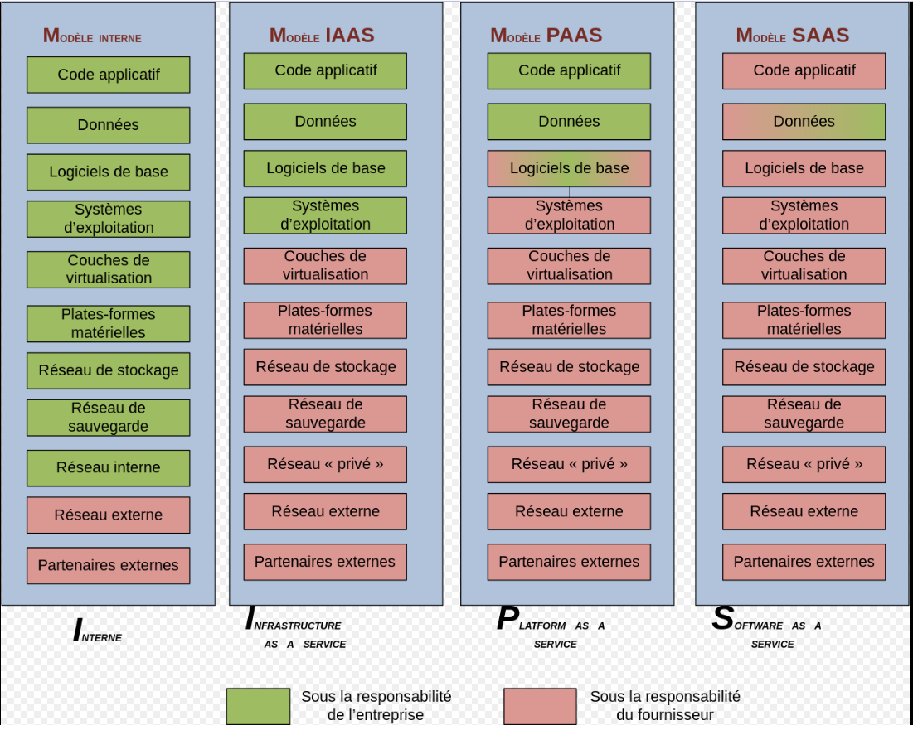

1. Dans quelle mesure le **Cloud** peut-il être considéré comme de l’externalisation ? Quel est le niveau d’externalisation ?

Le cloud représente le fait d’utiliser des serveurs et machines distantes. Ainsi, il peut être considéré comme une forme d’externalisation puisque l’entreprise choisis d’utiliser les machines d’une autre entreprise afin d’y stocker ses données et d’effectuer ses opérations.

Source :

1. Avantages et inconvénients du **cloud**

|  |  |
| --- | --- |
| Avantages | Inconvénients |
| Cout moindre  Gestion facilitée  Souplesse d’evolution et de changement | Dépendance envers une autre entreprise  Manque de confidentialité concernant les informations |

Source :https://www.inei.fr/le-cloud-avantages-et-inconvenients/

1. Comment le cloud fait-il évoluer l’infogérance ?

Puisque le cloud représente une partie du SI, alors il est sujet à l’infogérance. Ainsi, l’infogérance dispose d’un nouveau sécteur dans lequel des ESN peuvent proposer leurs services.

Source :

1. Comment les ESN doivent-elles évoluer ?

Aujourd’hui, les ESN doivent évoluer en prennant en compte les modifications du marché, comme le cloud, mais également les modifications que ces nouveaux éléments apportent aux éléments déjà éxistants.

Source :

1. Comment le métier d’informaticien évolue-t-il ? Il s’agit de votre perception sur la base des réponses de cette fiche.

Le métier d’informaticien évolue en se diversifiant : aujourd’hui, un informaticien doit avoir des connaissances de bases concernant plus de sujets qu’avant.